**국내 ESG ETF 지수에 대한**

**국내외 주식 종합 지수, 국제 유가가격의**

**영향력 회귀분석**



과목명: 금융시계열분석

담당 교수: 양기성 교수님

학과: 정보통계·보험수리학과

작성자 : 이원재

제출일: 2021. 06. 20

목 차

Ⅰ. 서론 / 1

1. 분석 동기, 목적, 필요성 / 1

2. 수집 자료의 출처 및 성격 / 1

3. 관련된 변수 / 2

4. 분석 수행 전 예상 결과 / 3

Ⅱ. 본론 / 3

1. EDA / 3

1) 산점도 행렬 / 3

2) 꺾은선 그래프 /4

2. 회귀계수의 추정치와 유의성 판단 / 5

3. 잔차의 산점도, 표준화 잔차를 이용한 분석 / 9

4. 다중공선성 분석 / 12

Ⅲ. 결론 / 13

1. 실제 분석결과와 예상했던 결과와의 비교 / 13

2. 가능한 추가 분석의 방향 / 13

3. 분석과정에서 느낀 점 / 14

Ⅳ. 부록 / 15

1. 참고문헌 / 15

**I. 서론**

**1. 분석 동기, 목적, 필요성**

본인이 ESG에 대해 알게 된 건 최근이다. 대학생연합주식경제동아리를 하나 하고 있고, 이번 학기 수업 중 현직 증권사에서 일하는 분의 특강이 한 번 있었다. 그날 주제가 바로 ESG 투자와 관련된 것이었고, 평소 주식 투자를 하면서 바이든 정부의 출범과 맞물려 친환경 관련 분야의 투자가 계속되리라 생각하였다. 실제로, 현재 여러 기업이 최근 ESG 경영을 기업 신조로 잡고 기업 경영을 하고 있는 상황이다. 본인은 ESG 대한 현재 국내 주식상품이 어떤 것들이 있겠냐는 생각을 하게 되었다. 국내에서 ESG 경영을 이끄는 각 기업에 대해 투자하는 것도 좋겠지만, 이번 2021년 1학기에 수강한 박래운 교수님의 ‘투자론’에서 배운 ETF 상품에 대해 떠올리게 되었다. 막연히 금융 쪽으로 취업을 하고 싶다는 생각을 가진 체, 금융학부 복수 전공을 시작했기에 다른 학우분들에 비해선 금융 도메인 지식이 부족했었기에 주식 투자를 시작한 올해 초엔 ETF 상품에 대한 개념이 전혀 없었다. 하지만 ‘투자론’ 수업을 통해 ETF에 대한 개념을 갖게 되었고, 전체 주식 시장에 대해 종합적인 수치를 보여주고 있는 ETF 상품들이 현재 국내 주식 시장에서 ESG에 대한 지표를 제대로 보여줄 수 있으리라 생각해 분석 주제를 ESG ETF에 대해 잡게 되었다.

분석의 목적은 다음과 같다. ESG ETF의 지수에 국내, 국외 종합 지수, 그리고 국제 유가의 가격이 어떻게 영향을 주는지 파악하고자 한다. 아무래도 ETF란 상품 성격상 많은 개별 주식들의 지수의 영향을 받을 것이고, 우리나라 현재 ESG ETF를 구성하고 있는 개별 주식들은 KOSPI200 안에 있는 시총이 꽤 큰 규모의 종목들이 다수 포진되어 있기 때문에(개별 상품마다 그 정확한 구성은 다르긴 하다.) 국내 종합 지수에 영향을 받을 수밖에 없으리라 생각한다. 이에 대한 실질적 영향 치를 확인해보고 싶다. 국내 종합 지수엔 또한 국외 종합 지수, 대표적으로 미국 주식 시장의 종합 지수에 영향이 크리라 생각한다. 그리고 현재 미국이 ESG 경영에 대해서 선구적인 상황이기 때문에 미국 대표 종합지수인 NASDAQ의 영향도 파악하고자 한다. 그리고 친환경적인 성격을 띠고 있는 ESG 경영이기 때문에 국제 유가에 영향을 받을 수 있다고 생각했다. 이에 국제 유가의 국내 ESG ETF 영향력에 대해서도 알아보려 한다.

미국 석유회사 ‘엑손모빌’, 호주 광산기업 ‘리오틴토’은 대표적인 ESG 부실기업으로 뽑힌다. ‘엑손모빌’은 계속된 주가 폭락에 지난 2020년 8월엔 다우존스 지수에서 퇴출당했고, ‘리오틴토’ 역시 강제적 동굴 폭파로 호주 시장에서 큰 문제를 겪었었다. 앞으로 21세기에서 우리는 사회경제적으로 ESG에 대해 생각하지 않을 수 없다. 앞으로의 투자 시장에 큰 영향을 ESG에 대해서 국내 ESG ETF는 어떤 요소가 크게 영향 주는지 파악해 투자의 방향을 잡을 필요성이 있다.

**2. 수집 자료의 출처 및 성격**

전반적으로 수집 자료들은 주가 데이터들은 Yahoo Finance에서 조사하였다. 유가 데이터에 대해선 한국석유공사(Petronet)에서 얻을 수 있었다. 마지막 변수인 ‘government’에 대한 정보는 BBC 코리아의 인터넷 기사에서 이에 대한 정보를 얻을 수 있었다.

(ㄱ) 주가 데이터 수집

<https://finance.yahoo.com/>

(ㄴ) 국제 유가 데이터 수집

<https://www.petronet.co.kr/v3/index.jsp>

(ㄷ) 미국 대선 선거인 데이터 수집

<https://www.bbc.com/korean/international-54789927>

각각의 국가의 상황에 따라 다른 주식시장 개장 날에 대해선 결측치에 대해선 바로 앞 데이터를 채우는 fillna(method = ‘ffill)을 이용해 값을 채워주었다.

**3. 관련된 변수**

Y. esg_mean_index

타겟 변수 Y로는 국내 출시된 ESG_ETF 지수들의 평균값을 이용하였다. 현재 국내 주식시장에 출시된 ESG ETF는 총 9개이다. Y값으로 잡을 때, 이 9개의 지수를 모두 반영해서 이용하기보단, 시가총액 규모, 상장일을 기준으로 대표 5개의 지수([ARIRANG ESG우수기업](https://finance.naver.com/item/main.nhn?code=278420), [TIGER MSCI KOREA ESG유니버설](https://finance.naver.com/item/main.nhn?code=289250), [TIGER MSCI KOREA ESG리더스](https://finance.naver.com/item/main.nhn?code=289260), [KBSTAR ESG사회책임투자](https://finance.naver.com/item/main.nhn?code=290130), [KODEX MSCI KOREA ESG유니버설](https://finance.naver.com/item/main.nhn?code=289040))의 산술평균을 구해 반응변수의 값으로 지정해주었다. 지수의 기간의 기준은 국내 출시 ESG ETF중 시가총액이 가장 큰 KBSTAR ESG사회책임투자의 상장일인 2018년 2월 27일로 기준으로 잡아 나머지 변수들의 기간도 동일기간으로 설정해주었다.

X1. Oil_mean

첫 번째 설명 변수로는 국제 유가의 평균값을 잡아주었다. 친환경이란 모습을 띤 ESG 특성상, 친환경적이지 못한 구시대적인 유가에 영향을 받으리라 판단해 변수로 추가해줬다. 본인이 찾은 국제 유가 정보에는 두바이유, Brent유, 서부텍사스유(WTI), 오만유 네 가지 정보가 있었다. 각 국가의 상황에 따라 유가 가격이 어느 정도 다르기도 하지만, WTI의 2020년 5월 가격 제외하곤 전반적으론 같은 모습을 보여준다. 이에 이 변수의 값 또한 Y 변수에서 했던 것처럼 네 변수의 산술평균값을 이용했고, 기간은 Y와 같다. 국제 유가 시장의 가격에 하루 늦은 영향을 받는 시차를 고려해 Oil_mean 값들은 하루씩 뒤로 미뤄줬다.

X2. KOSPI

국내 출시된 ETF이고, 해당 ETF가 모두 KOSPI 소속이기 때문에 KOSPI 종합지수에 영향을 받을 수밖에 없다고 생각된다. 그런 측면에서 두 번째 변수로 KOSPI 값을 삽입해주었다.

X3. KOSDAQ

해당하는 ETF 상품들이 모두 KOSPI에서 출시된 상품이지만, 국내 주식 시장에서 KOSPI와 KOSDAQ지수가 함께 가는 경우가 많다. 그렇기 때문에 KOSPI를 바라보는 동시에 KOSDAQ지수도 함께 확인해보는 것이 좋을 것으로 판단해 KOSDAQ지수도 변수에 추가해줬다. 아무래도 변수 특성상 KOSPI 변수와 다중공선성이 나타나지 않을까 예상된다.

X4. NASDAQ

세계 어느 주식 시장이나 가장 큰 주식시장인 미국 주식시장의 영향을 받는다는 것은 이미 많은 연구를 통해 알 수 있다. 실제로 우린 지난 중간고사 take-home과제를 통해 이를 증명하기도 했다. 그중 대표 지수인 NASDAQ을 택했고, NASDAQ이 국내 KOSPI 지수에 미치는 영향을 상당하다. 그리고 국내 ESG ETF엔 KOSPI 시총 상위 종목들이 다수 포함되어 있으므로 연관성을 파악해보는 것도 좋다고 여겨 이를 변수에 삽입했다. 위 국제 유가 데이터와 같이 시차를 고려해 동일하게 하루를 뒤로 미뤄주었다.

X5. 미국 정부

트럼프 정부와 바이든 정부의 방향성은 분명히 차이가 있다고 여겨진다. 이 차이는 친환경 에너지 관련 정책에서 두드러진다. 실제로 바이든 정부는 정부 출범과 동시에 미국을 파리기후협약에 재가입했고, 태양열 에너지 등 각종 친환경 에너지에 대한 우호적인 정책을 펴고 있다. 이에 두 정부의 차이가 분명히 존재할 것으로 생각해 정부의 차이를 범주형 데이터로 삽입했다. 0을 기존의 트럼프 정부로 규정하고, 1을 바이든 정부로 규정했다. 두 변수가 변하는 시점은 미국의 지난 2020년 대선 선거일인 2020년 11월 3일에 해당하는 index 값으로 규정해주었다.

**4. 분석 전 예상 결과**

분석 전 예상할 수 있는 결과로는 관련 설명 변수 5개에서 변수 모두 양의 관계를 나타낼 것으로 예측된다. 하지만 이유에 대해선 차이가 존재한다. **3. 관련된 변수**에서 설명했던 것처럼 전체 종합지수인 KOSPI, KOSDAQ, NASDAQ 지수엔 국내 ETF 지수가 상당히 많은 영향을 받을 것으로 예상한다. 더불어, 바이든 정부이 지금까지 보여준 성향에 근거해 바이든 정부 출범이후 ESG ETF의 가격이 상당히 상승했을 것으로 예상할 수 있다. 국제 유가와 관련해선 바이든 정부가 계속해서 친환경 관련 정책을 계속해서 펼친다면 석유 생산량이 감소할 것이고, 이는 수요가 유지된 상황에선 곧 가격 상승을 이끌 것으로 보인다.

그러므로 관련 변수들은 모두 양의 선형관계를 띌 것으로 예상하고, 이의 절댓값에 대해선 수치적 차이가 있을 것이다. 또한, 각 종합지수 간엔 다중공산성이 존재할 것이고, 더 큰 통화량을 가진 KOSPI나 NASDAQ의 VIF 값이 크게 나올 것으로 예상한다.

**II. 본론**

**1. EDA**

1) 산점도 행렬

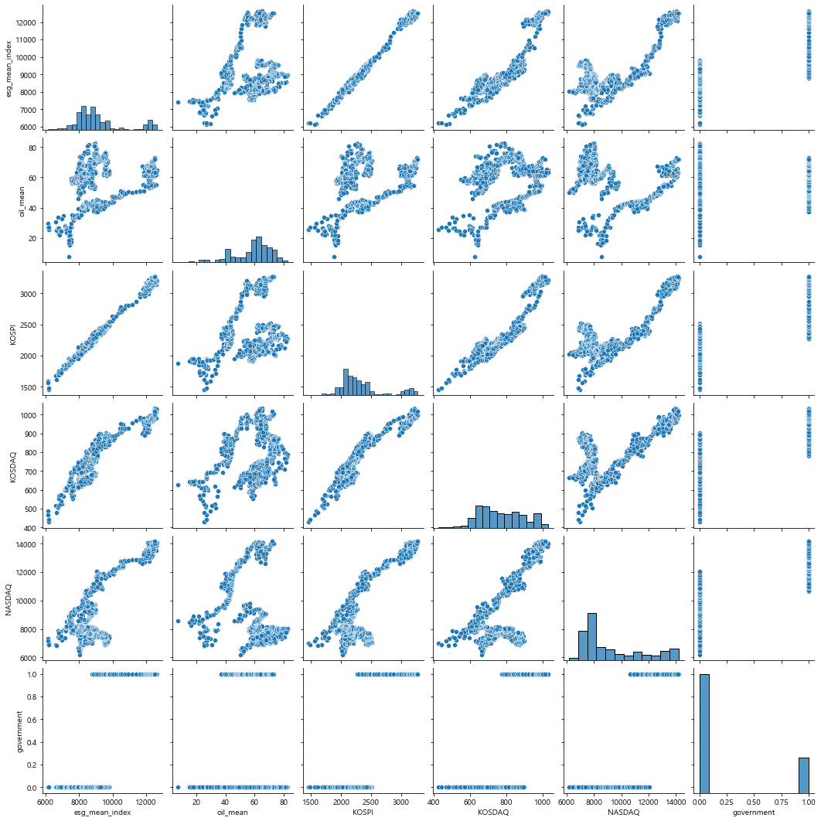

<그림 1: 산점도행렬>

위 그림은 변수들간의 상관관계를 알 수 있는 산점도 행렬이다. 산점도 행렬은 회귀분석에 대한 사전분석으로써 각각의 변수 간의 단순회귀분석을 종합화해 보여주면서 전체적으로 변수 간의 대략적인 관계를 파악할 수 있게 해준다. 이 산점도를 통해서 다음과 같이 해석할 수 있다.

① 산점도 행렬을 통해 당초 예상했던 것처럼 종속 변수와 각 독립변수의 관계가 대략적으로 양의 관계가 보여 진다고 할 수 있다.

② KOSPI 지수와 KOSDAQ 지수의 상관관계가 매우 크게 보여 진다.

③ 미국 집권 여당과 국제 유가와 관계도는 다른 변수들과의 관계에 비해서 아직 뚜렷하게 보이진 않는다.

2) 꺾은선 그래프

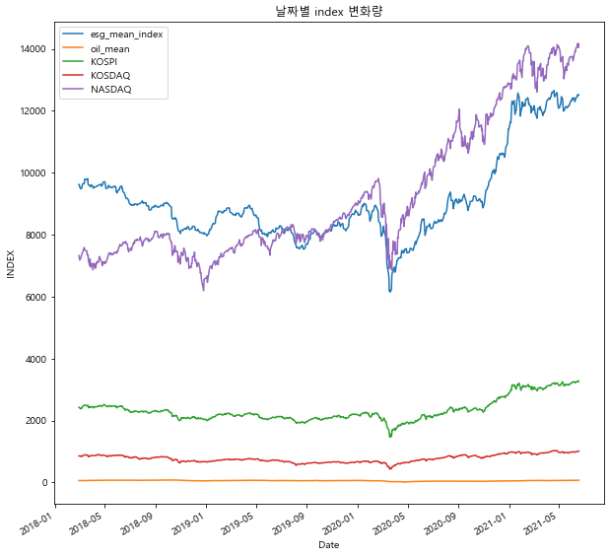

<그림 2: 꺾은선 그래프>

위 그림은 각 변수들의 값이 시간 순으로 어떤 변화를 띄는 지를 보여주는 꺾은선 그래프이다. 각 변수 값들의 단위가 다르긴해서 어느 정도 차이가 있긴 하지만, 전반적으로 우상향적인 모습을 띄고 있다는 게 확인된다. 단적인 시각으론 주식시장의 크기가 커지면서 ESG ETF의 크기 또한 성장하고 있다는 것을 바라볼 수 있다.

국제 유가의 변동폭이 너무 적게 보이기 때문에 국제 유가 데이터만 추출한 꺾은선 그래프를 확인해보자 한다.

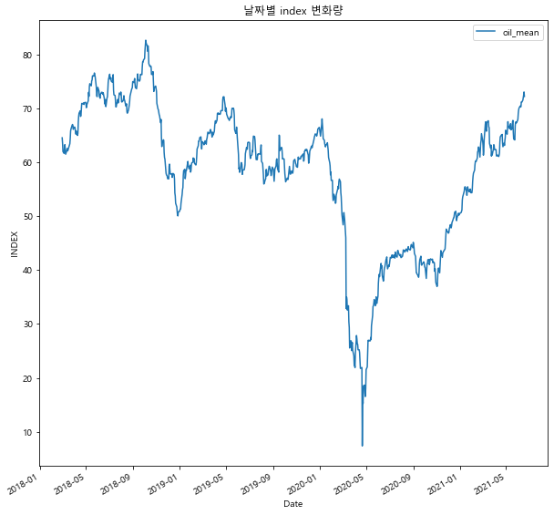

<그림 3: 국제 유가 변동 꺾은선 그래프>

위 그래프에서 잘 확인되지 않았던 국제 유가는 코로나19 이전까진 계속해서 하락하는 모습이 보여주다 2020년 5월을 기점으로 기타 다른 지수와 같이 우상향 그래프를 보여주고 있다.

**2. 회귀계수의 추정치와 유의성 판단**

1) 회귀계수 추정치와 유의성 판단

<표 1: 전체 변수 모두 포함한 회귀 분석>

전체적으로 전처리해준 변수의 조합에서 esg_mean_index를 반응변수로 잡고, 나머지 유가, KOSPI, KOSDAQ, NASDAQ, 정부를 설명변수로 잡아 회귀분석 수행 함수를 이용해 다음과 같은 분석표를 얻을 수 있었다.

위 회귀계수 추정치에 대한 Table1의 값을 보면 oil_mean, government변수가 유의하지 않는다는 결과를 보여준다. 이를 확인해보기 위해서 oil_mean 제외, government 제외, 둘다 제외한 상황에서 회귀분석을 다시 진행해서 차이점을 확인해본다.

<표 2: 전체 변수 중 Oil_mean변수 뺀 회귀 분석>

전반적인 회귀계수의 차이는 government값이 2만큼 상승한 것 이외엔 크게 차이점이 없다. Government 변수는 여전히 유의하지 않는 다는 점이 눈에 띈다.

<표 3: 전체 변수 중 government변수 뺀 회귀 분석>

절편의 추정치가 크게 하락했다. 결정계수는 오히려 하락했고, oil_mean은 여전히 유의하지 않는 변수이다.

<표 4: 전체 변수 중 Oil_mean, government변수 뺀 회귀 분석>

모든 변수가 유의하다. 절편의 추정치가 두 변수를 포함하고 분석했을 때에 비해 20%가량 감소한 것이 눈에 띄고, 다른 차이점은 보이지 않는다.

- 회귀 식 검정

원래 회귀식 :

$$y_{i}= β_{1*}+ β_{2*}x_{i2}+β_{3*}x_{i3}+β_{4*}x_{i4}+β_{5*}x_{i5}+β_{6*}x_{i6}+ e_{i }, e_{i} \sim i.i.d N\left(0,σ^{2}\right), i=1,2,,,,,, n$$

Print 결과값을 통해 얻은 최종 분석을 통해 회귀식은 다음과 같이 추정할 수 있다.

$$y_{i}= 282.19-0.25*x_{i2}+4.26*x_{i3}-1.08*x_{i4}-0.02*x_{i5}+24.83 *x_{i6}$$

$$( y_{i}:esg_mean_index, x_{i2}:oil_mean, x_{i3}:KOSPI, x_{i4} :KOSDAQ{, x}_{i5} :NASDAQ, x_{i6} :government)$$

위 추정식에 대한 결정계수는 0.9929로써 매우 높은 수치로 값이 나왔으며, 매우 정확한 예측치라고 말할 수 있다. 위 회귀 식에 대한 검정으로

$$H_{0} : β_{2}= β_{3}= β_{4}=β_{5} = β_{6}=0, H_{1} : β_{2}≠0 or β_{3}≠0 or β_{4}≠0 or β_{5}≠0 or β_{6}≠0$$

진행할 수 있고, 이는 F검정이 이용될 것이다.

<표 5 : 에 대한 가설검정을 보여주는 식>

p값이 0에 수렴하고, H0는 그대로 기각돼 현재 식이 유의하다는 것을 또한 보여준다. 이에 윗 검정에서 oil_mean, government 변수가 유의하지 않았다고 나오긴 했지만, 전반적인 식이 유의하기에 분석에서 이 두 변수를 포함하고 분석해도 괜찮다고 여겨진다.

**3. 잔차 분석 및 특이값 확인**

회귀 분석을 진행할 땐, 회귀 추정식에 따라 계산된 잔차들이 따라야할 성질들이 있다. 잔차들은 ‘독립성’, ‘정규성’, ‘등분산성’을 따라야 한다. 이에 대한 추정을 진행하도록 한다. 우선 전체 데이터들에 대한 잔차를 그래프로 표현할 경우 다음과 같다.

<그림 4 : 전체 잔차 표현 그래프>

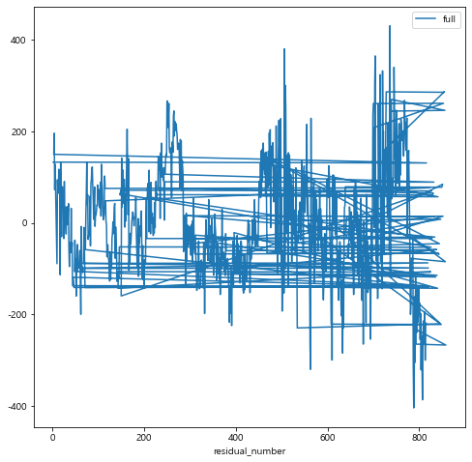

회귀분석의 가정 속에선 잔차의 평균은 0이고, 분산은 상수로 표현된다. 위 그래프을 통해 분산의 평균은 잔차의 값들이 y축 0을 기준으로 어느 정도 대칭을 보이고 있기 때문에 분산의 평균은 0으로 수렴한다고 생각할 수 있다. 분산에 대해선 어느 정도 균일한 대칭을 보이고 있기 때문에 상수로 수렴할 가능성이 높다고 추론할 수 있다.

- 선형성 검정-

<그림 5 : 모형의 선형성 검정>

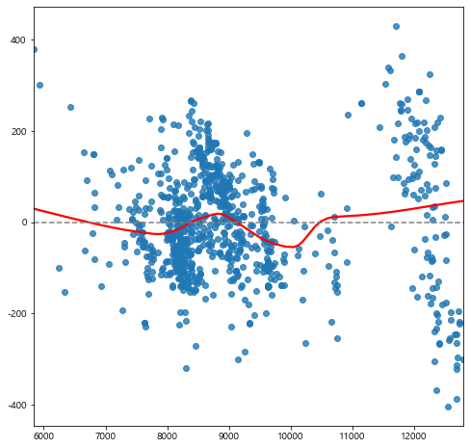

위 그림에서 빨간선은 회귀분석을 통해 얻어낸 선형회귀직선이다. 파란색이 실제 값들을 의미한다. 여기서 빨간선과 실제 값이 꽤나 차이가 있는 것으로 보여지고, 모형이 선형성을 따른다고 하긴 조금 어렵다라고 말할 수 있다.

- 잔차 독립성 검정 –

<표 6 : 잔차 독립성 보여주는 더빈왓슨 검정>

위 표는 잔차의 독립성을 검정해주는 더빈왓슨 검정을 실행한 부분이다. 더빈왓슨 검정을 실행했을 때 값이 1.5 <= durbinWatson <= 2.5이면 잔차의 독립성을 인정해주는데 지금은 결과값이 0.7로 더 작게 나왔다. 이에 위 식에서 잔차 독립성은 성립하지 않는다고 말할 수 있다.

- 잔차 정규성 검정 –

<그림 6 : 잔차의 정규성 검정>

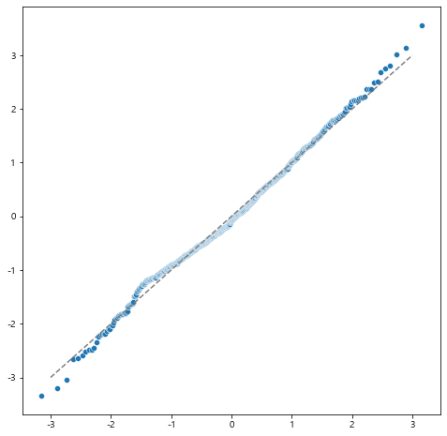

잔차가 따라야할 정규성을 보여주는 그래프이다. 잔차의 분포인 파란색 분포가 회색 점선의 분포와 거의 유사하게 따르고 있다는 점에서 잔차가 정규성을 따르고 있다는 것을 확인할 수 있다.

- 잔차 등분산성 검정 –

<그림 7 : 잔차 등분산성 검정>

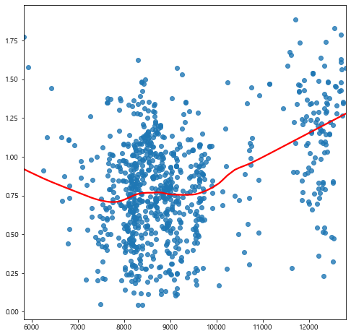

잔차의 등분산성을 파악하기 위해선 잔차들이 어느 한 부분에 몰려있거나, 한 패턴으로 증감하는 모양을 살펴볼 필요가 있다. 위 그래프에선 잔차들의 분포가 균등하게 나타나 있기 때문에 잔차 등분산성이 성립되고 있다는 것을 주장할 수 있다.

- 특이값 확인 –

<표 7 : 특이값 검정 – 쿡의 거리 개념 이용>

잔차들의 그래프를 확인했을 때, 딱히 특이값으로 보이는 부분이 존재하지 않았었다. 이를 실제로 확인해보기 위해 값들의 특이값을 확인해주는 쿡의 거리를 이용하였다. 결과값들이 매우 작게 나오는 것으로 특이값이 존재하지 않는다는 것을 더욱 주장해준다.

4. 다중공선성 검사

분석을 진행한 후, 변수들 간의 상관관계는 어떻게 되는지, 이들 사이에 다중공선성은 존재하는 지에 대한 검사가 필요하다. 이를 확인하기 위해 우선 변수들 간 상관계수를 확인해본다.

< 표 8 : 변수들간의 상관관계 확인>

기본적으로 KOSPI와 다른 변수들간의 상관관계가 매우 크게 나타난다. KOSPI가 다른 변수들과의 다중공선성을 가질 수 있지 않을까를 의심해본다.

< 표 9 : 독립변수들의 다중공선성 검사>

일반적으로 VIF값이 10을 넘는 상황에선 다중공선성이 존재한다고 여겨진다. 위 표에서 예상처럼 KOSPI의 다중공선성이 존재한다는 것이 증명되어진다.

**III. 결론**

**1. 실제 분석결과와 예상했던 결과와의 비교**

분석은 어느 정도 예상했던 것과 유사하게 진행됐다. ETF란 금융 상품의 성질 때문에 종합 지수의 영향이 클 것이라곤 예상했다. 더군다나 모두 KOSPI 시장에 상장된 상품들이었기 때문에 KOSPI 종합지수의 영향은 클 것으로 예상했다. 실제로 KOSPI변수와 종속 변수의 연관성이 거의 1이 다 될만큼 컸다는 것이 이를 반증해준다. 다른 KOSDAQ, NASDAQ 지수의 해당 ETF 상품에 대한 영향력 또한 차등적으로 KOSPI의 영향과 유사한 결과를 보여주고 있다고 여겨진다. Government 변수로 나눴던 트럼프 정부와 바이든 정부의 차이점을 확인하는 것도 인상적이었다. 다만 분석을 진행하며 든 생각은 바이든 정부가 들어선 2020년 말은 계속해서 주가 종합지수가 상승 중이었다. 그러므로 바이든 정부의 정책에 따른 실질적인 주가 영향력을 파악하기 위해선 전반적으로 주가 종합지수가 하락할 때 ESG ETF 상품의 지수들이 어떻게 변하게 되는지 분석하는 것도 필요해 보인다. 다소 예상과 달랐던 부분은 국제 유가였다. 아무래도 친환경적인 성격을 띠고 있는 ESG와 대표적인 반친환경적인 원유와의 상관관계가 클 것으로 예상했는데 실제론 변수 중 가장 낮은 상관관계를 보여줘 개인적인 안타까움이 느껴진다.

또한 예상밖의 결과는 잔차들의 결과이다. 잔차들이 선형성을 따른다고 보기 조금 어려운 그래프가 결과값으로 나오고, 더빈-왓슨 검정을 통해 독립성 또한 기각됐다는 점이 눈길을 끈다. 상대적으로 분석에 대한 추정이 완성도가 높기 때문에 으레 잔차들은 잔차에 대한 세 가지 조건을 성립하지 않을까 생각했는데 예상했던 결과와 다르게 나온 모습이다.

**2. 가능한 추가 분석의 방향**

ESG 경영에 관한 관심은 이제 시작했다. 바이든 정부의 출범, 탈원전 등 계속해서 친환경적 방향으로 변화하려는 범지구적 움직임, 이러한 사회적 흐름은 길게 바라볼 필요가 있다. 장기적인 측면에서 종합 지수와 ESG 상품과의 연관성을 바라보는 것이 좋을 것이다. 더불어, 국제 유가와 같은 거시경제 데이터를 추가해 분석하는 것 또한 긍정적으로 여겨진다. 친환경 요소와 관련된 어떤 데이터라면 추가해 상관관계를 파악해보는 것 또한 좋을 것 같다.

**3. 분석과정에서 느낀 점**

여태 몇몇 분석을 진행하면서 이렇게 결정계수가 높게 나온 분석은 처음이었다. 전반적으로 예측한 회귀 식에 대한 예측도가 상당히 높아 만족스러운 결과이다. 분석의 결과에 대해선 마음에 들지만, 과정에 대해 아쉬움은 있다. 이 분석을 진행하면서 금융에 대한 도메인이 여전히 부족하다고 느꼈다. 말이 좋아 금융학부 복수전공 학생이지, 현재로썬 그냥 일반 금융에 대한 호기심이 조금 있는 다른 학생들과 크게 다르지 않는 것 같다. 금융에 대한 도메인이 부족해 변수 설정, 주제 선택에서 많은 어려움을 겪었다. 앞으로 학교 과제든, 공모전이든, 기타 프로젝트든 의도적으로 금융권에 대한 공부를 해볼 필요가 있다고 생각된다. 아쉬움을 느낀 상황에서 이에 대해 보안을 해야 본인이 가지고 있는 통계적인 지식을 더욱 효율적으로 이용할 수 있을 것 같다. 추가로 이번엔 시계열분석에 대한 지식이 분석을 진행할 만큼은 있는 것 같지 않아 회귀분석으로 진행했는데 다음엔 시계열분석에 대해서도 열심히 공부해 이를 이용한 분석을 진행해보고자 한다. 마지막으로 한 학기 동안 좋은 가르침 주신 양기성 교수님께 너무 감사드린다.

**IV. 부록**

**1. 참고문헌**

김윤지, 「글로벌 ‘대세’라는데…국내 ESG ETF 무엇이 다를까」, 이데일리, 2021. 02. 13.

강기헌, 「“하긴 해야하는데”…평가지수만 200개 'ESG 경영 어지럼증'」, 중앙일보, 2021.04.21.

권유정, 「[투자노트] 바이든 시대, ESG 선택 아닌 필수」, 조선일보, 2021.01.21.

BBC 코리아팀, 「미국 대선 선거일 예상되는 혼란」, BBC 코리아, 2020.11.03.

김영익, 「코스피와 국제 유가, 동반 하락의 이유」, 한겨레, 2020.02.09.

조아라, 「코스피와 국제 유가, 동반 하락의 이유」, 아주경제, 2021.01.08.

“How to Perform a Durbin-Watson Test in Python”, Statology, 2020.07.21, https://www.statology.org/durbin-watson-test-python/

“14.잔차분석”, 마인드스케일,https://mindscale.kr/course/basic-stat-python/14.

“13. 다중공선성”, 마인드스케일,https://mindscale.kr/course/basic-stat-python/14.

“[회귀분석]2. 잔차도(Residual plot)와QQ plot 그리기,평생데이터분석하고픈꽁냥이, 2020.09.18, https://zephyrus1111.tistory.com/54.